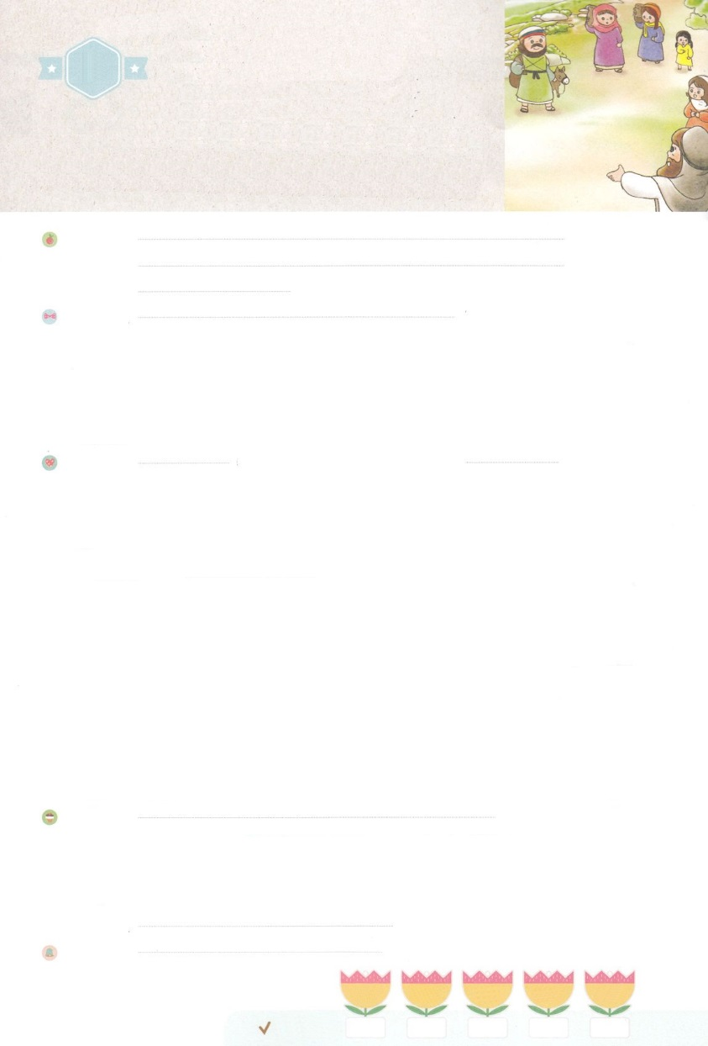

れいはいはさいこうのしゅくふく

わたしを　あいしてくださる　かみさまに

さいこうの　えいこうを　ささげましょう

イスラエルに　むけた

かみさまの　かわらない　やくそく

まいにち

れいはい

いのり　　　　　　　　　　　　　　　　　　　　　　　　　　　　　　　　　　　　　　　　　　しかいしゃ

しとしんじょう　　　　　　　　　　　　　　　　　　　　　　　　　　　　　　　　　　　　　　みんなで

さんび　　　　　　　　　　　　　　　さんびか268ばん（せかいじゅうに　のべつたえよ）すくいのみち(2015ねんこどもさんび)

せいしょ　　　　　　　　　　　　　　　　　　　　　　　　　　　　　　　　　　　　　　　マラキ3:16～4:6

**マラキ3:16～4:6**　 よ。そのがる。かまどのようにえながら。その、すべてぶる、すべて悪を行なうは、わらと

なる。ようとしているそのは、らをきくし、ももさない。――のはせられる――しかし、わたしのを

れるあなたがたには、のがり、そのには、いやしがある。あなたがたはにて、ののようにはねる。

あなたがたはまた、どもをみつける。らは、わたしがをなうに、あなたがたののでとなるからだ。――

のはせられる――(4:1～3)

みことば　　　　　　イスラエルに　むけた　かみさまの　かわらない　やくそく　　　　　　　　しかいしゃ

　　はいのどもにしてくださいました。

　「をれ、のをぶたちのために、ので、**の**がしるされた。よ。そのが

る。かまどのようにえながら。その、すべてぶる、すべてをなうは、わらとなる。

ようとしているそのは、らをきくし、ももさない。しかし、わたしのをれる

あなたがたには、**の**がり、そのには、いやしがある。あなたがたはにて、の

のようにはねる。あなたがたはまた、**ども**をみつける。らは、わたしがをなう

に、あなたがたののでとなるからだ。」

　　なは、いつでもをれぶとともにおられ、すべてのをくださいます。

ほんとうにせなとしてきてくようにかれます。、して、の

（）になるようにしてくださいます。

いのり　　　　　　　　　　　　　　　　　　　　　　　　　　　　　　　　　いっしょに　おおきなこえで

いのりましょう

いだいな　かみさま！ありがとうございます。わたしは　いつ　どこでも　かみさまを　おそれ

うやまって　とうとく　おもう　レムナントに　なりたいです。れいはいと　みことばを　いのちの

ように　おもって　いきていきたいです。　かみさまと　ともにいる　まことの　しあわせな

せかいふくいんかの　しゅじんこうに　なるように　たすけてください。　イエス・キリストの

おなまえに　よって　おいのりします。アーメン

しゅのいのり　　　　　　　　　　　　　　　　　　　　いっしょに　しゅのいのりを　いのって　れいはいを　おえましょう

フォーラム　　　　　　　　　　　　　　　　　　　　きょうの　みことばを　きいて　パパとママと　はなしを　しましょう

　　　　　　　　　　　　　　　　　　　　　　　　　　　　26日　　　　27日　　　　28日　　　　　29日　　　　　30日

　　　　　　　　　　　　　　　　　　　　　　　　まいにち

　　　　　　　　　　　　　　　　　　　　　　チェックしよう　げつよう　　　　かよう　　　すいよう　　　もくよう　　 きんよう

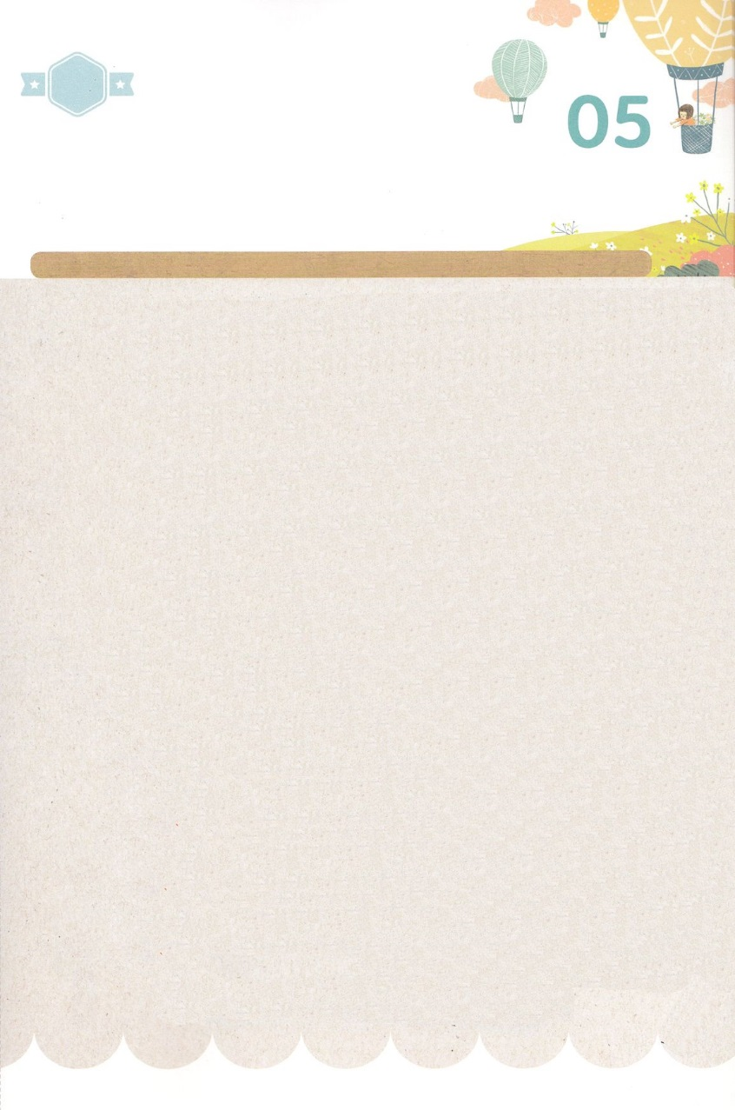

みことば　あんしょう

113とは、みことばを　１にち　３かい　３かいずつ　よめば

　　　　　　いっしゅうかんに　おぼえることが　できるという　いみです。

あまくて　ふしぎな　かみさまの　みことばを　まいにち　よみましょう。

よく　みえる　ところに　はっておいて　いっしゅうかん

くりかえし　よんで　みことばを　おぼえましょう

あま～い

１１３

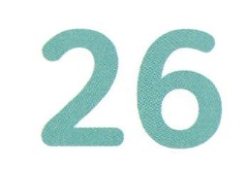

しかし、わたしの　なを　おそれる

あなたがたには、

ぎの　たいようが　のぼり、

その　つばさには、いやしが　ある。

あなたがたは　そとに　でて、

ぎゅうしゃの　こうしの　ように

はねまわる。

マラキ４しょう2せつの　みことば

げつようび

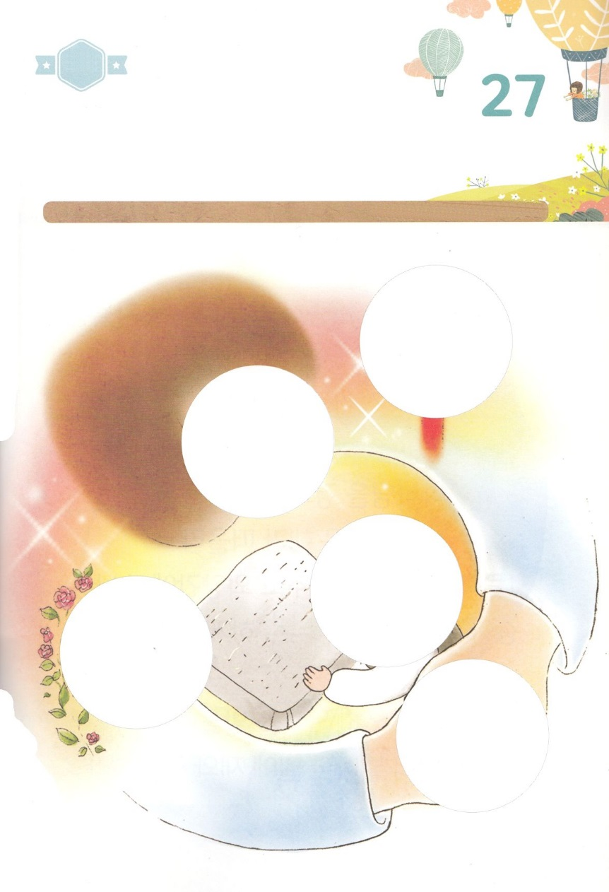

きりはりしよう

はるところ

はるところ

はるところ

はるところ

はるところ

　じゅんびする　もの：　はさみ　のり　つぎのページ

きって　はりましょう（つぎのページをつかってください）

かみさまは　かみさまの　かたちとして　そうぞうされた　わたしたちを

あいしてくださり　イエス・キリストを　とおして　すくいの　みちを

ひらいてくださいました。　かみさまは　わたしたちが　ふくいんの

なかで　みことばに　したがっていく　せいかつを　することを

ねがって　おられます。　えを　みて　あいている　ところに　あう

えを　つぎのページから　きりぬいて　はりましょう。

ちょき　ちょき

かようび

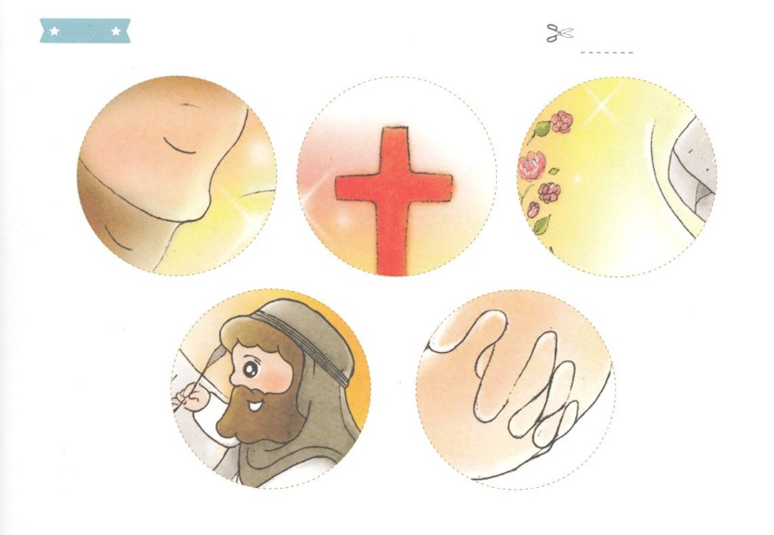

ふろく　　　まえの　ページで　つかいましょう　　　　　　　　　　　　　　　　　　　せんを　はさみで　きりましょう

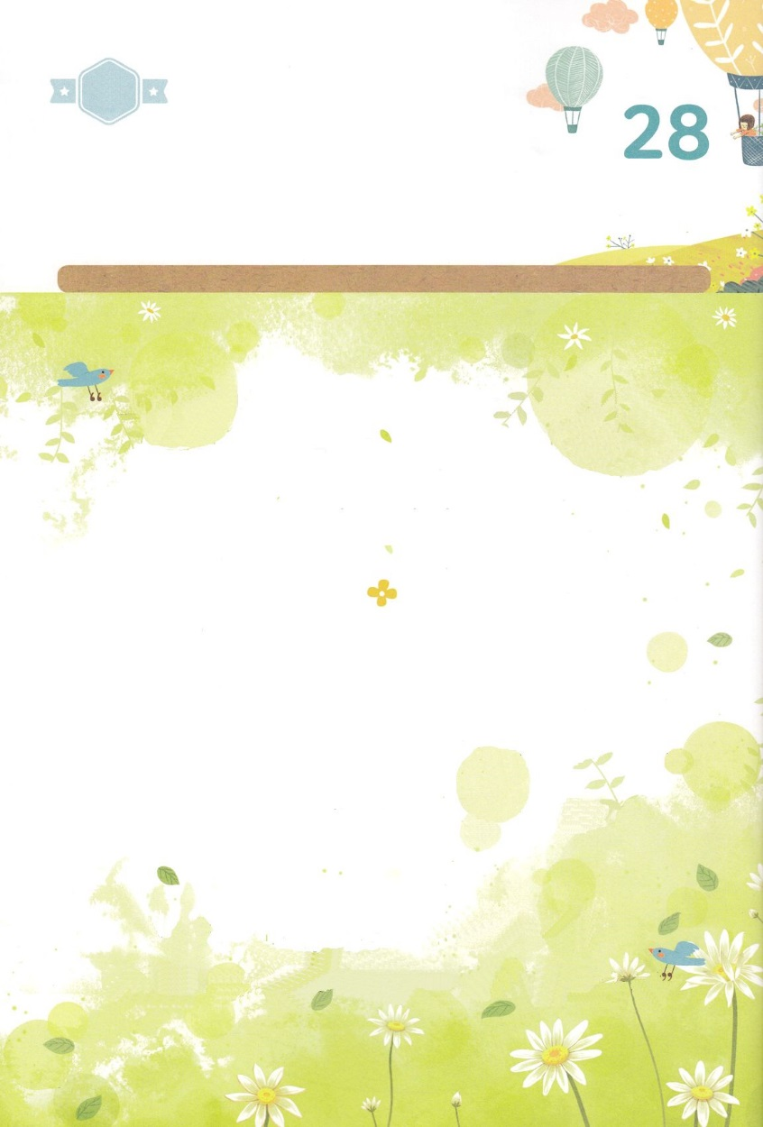

しゅを　おそれ、しゅの　みなを　とうとぶ　ものたちのために、しゅの　まえで、

きおくのしょが　しるされた。

わたしの　なを　おそれる　あなたがたには、

ぎの　たいようが　のぼり、その　つばさには、

いやしが　ある。あなたがたは　そとにでて、

ぎゅうしゃの　こうしの　ように　はねまわる。

あなたがたは　また、わるものどもを　ふみつける。

かれらは、わたしが　ことを　おこなう　ひに、

あなたがたの　あしの　したで　はいと　なるからだ。

はーい！

わたしです！

かくしんさがし

すいようび

かくしんの　ないようを　こころに　きざみましょう

きょうも　パパとママと　いっしょに　れいはいしましょう。

きょうの　みことばで　じゅうような　たんごを　もういちど

かんがえてみましょう。したの　ないようを　よんで

じゅうような　たんごを　なぞって　かきましょう。

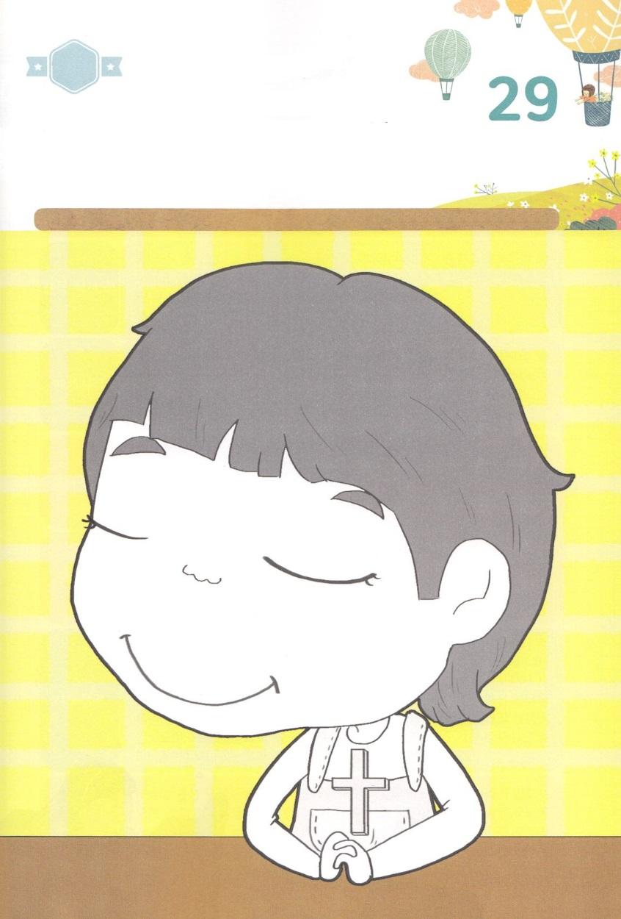

さがして　いろをぬろう

どこ？

かくれている　えを　みつけたり　きれいに　いろを

ぬったり　しましょう

かみさまは　かみさまを　おそれ　とうとぶものと　ともにおられ、

すべての　しゅくふくを　くださいます。かみさまの　やくそくを

とうとく　おもって　いのる　レムナントの　すがたです。

かみさまが　くださる　しゅくふくに　かんしゃして　せかいふくいんかの

しゅじんこうに　なるように　いのりながら　いろを　ぬりましょう。

　　　　　　　　　　　　　　じゅんびするもの：　いろえんぴつ　または　クレヨン

もくようび

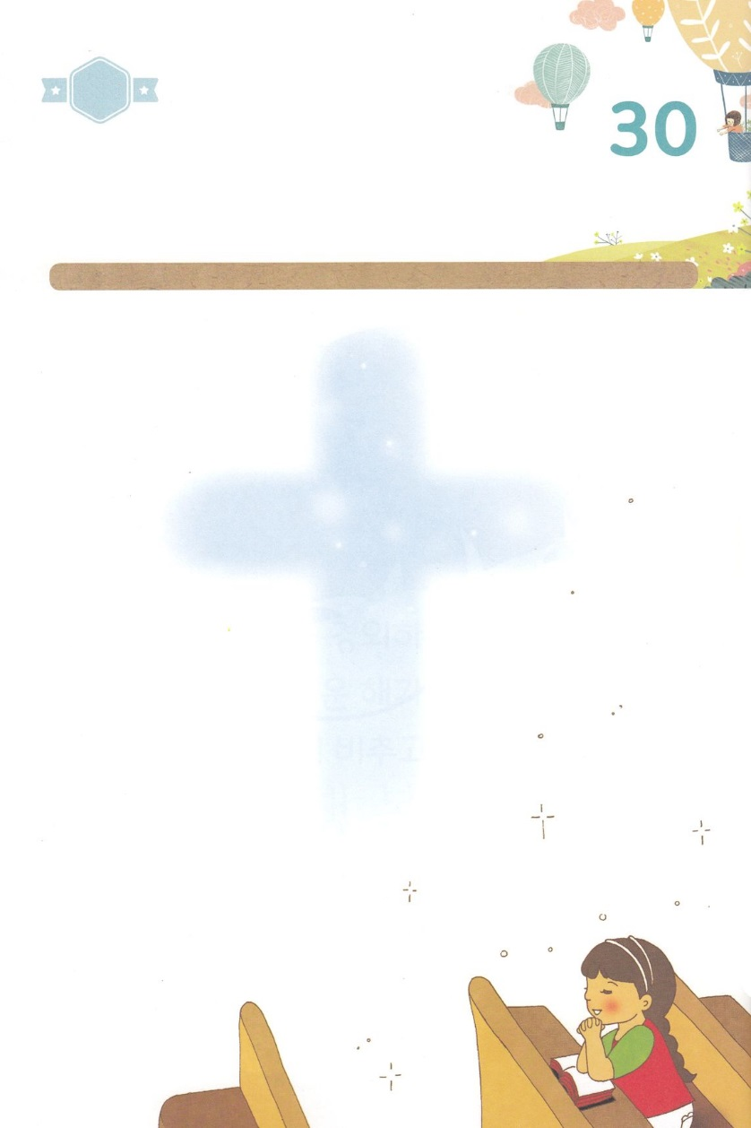

パパとママと　いっしょに　おはなしして

かみさまが　よろこばれる　かんがえ　ことば　こうどうを

えで　ひょうげんしましょう。

かみさまは　かみさまを　おそれる　ものに、

そとにでて　ぎゅうしゃの　こうしの　ように　はねまわる

よろこびで　みたしてくださり　すくいの　ひかりを　てらして

すべての　きずを　いやしてくださると　いわれました。

パパとママと　いっしょに　かみさまが　くださる　すくいの

めぐみに　かんしゃする　こころを　はなして

えで　ひょうげんしてみましょう。

ひょうげんしよう

ひそひそ

きんようび

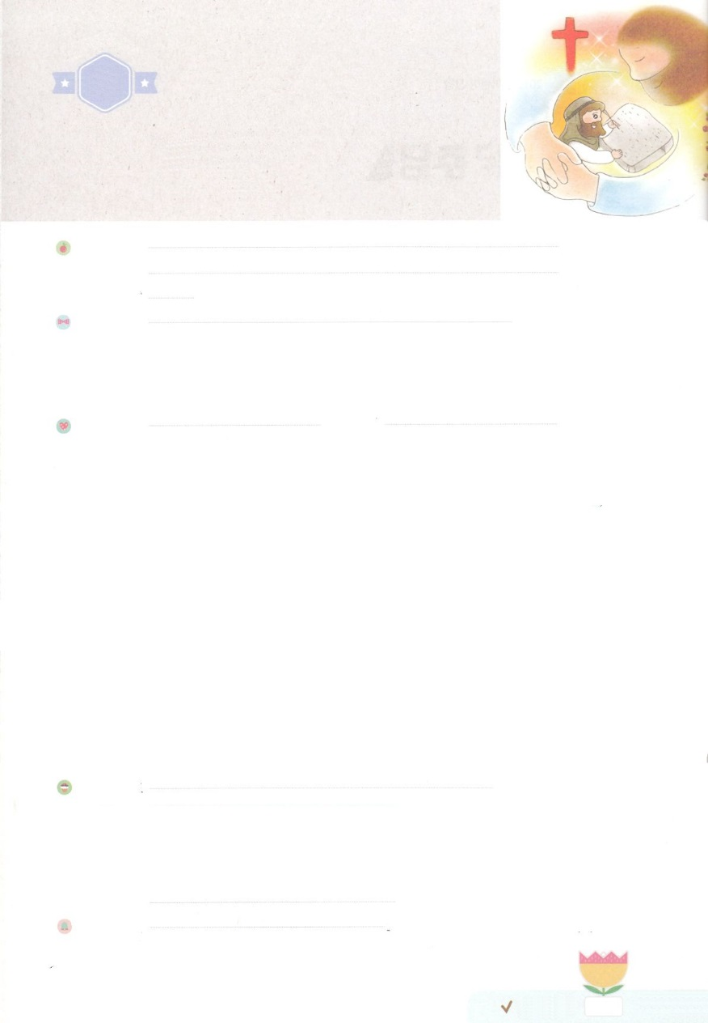

れいはいはさいこうのしゅくふく

わたしを　あいしてくださる　かみさまに

さいこうの　えいこうを　ささげましょう

すくいの　みち

まいにち

れいはい

いのり　　　　　　　　　　　　　　　　　　　　　　　　　　　　　　　　　　　　　　　　　　しかいしゃ

しとしんじょう　　　　　　　　　　　　　　　　　　　　　　　　　　　　　　　　　　　　　　みんなで

さんび　　　　　　　　　　　　　　　さんびか40ばん（かがやく　ひを　あおぐとき）かみさまのかたち(2016ねんこどもさんび)

せいしょ　　　　　　　　　　　　　　　　　　　　　　　　　　　　　　　　　　　　　　そうせいき1:27

**そうせいき1:27**　はをごのかたちとしてされた。のかたちとしてをし、

ととにらをされた。

みことば　　　　　　　　　　　　　　すくいの　みち　　　　　　　　　　　　　　　　　　　しかいしゃ

　　がとてもすきなおもちゃ、がんでいる、いまているは、どこから

たのでしょう。それらは、だれかがつくったから、たちがることができるのです。

　　のはみことばでたちがきているのをられました。がとを

けられました。とをけられ、とをられました。はをんできて、

はのできるようにされました。にだけににをきまれて、**のかたち**

**として**られました。　それゆえ、はを知って、**ともに**いるときに**せ**です。

　　はのかたちをつレムナントです。イエスがののにおられて、は

いつでもとともにおられます。それゆえ、はほんとうにせなです。

いのり　　　　　　　　　　　　　　　　　　　　　　　　　　　　　　　　　いっしょに　おおきなこえで

いのりましょう

ちちなる　かみさま！　わたしを　かみの　かたちが　かいふくした　レムナントとして　よんで

くださって　ありがとうございます。　かみさまが　わたしを　つくって　わたしと　ともに

いてくださることを　ありがとうございます。　かみさまと　ともにいる　しゅくふくを　まいにち

あじわうことが　できますように。　イエス・キリストの　おなまえによって　おいのりします。アーメン

しゅのいのり　　　　　　　　　　　　　　　　　　　　いっしょに　しゅのいのりを　いのって　れいはいを　おえましょう

フォーラム　　　　　　　　　　　　　　　　　　　　きょうの　みことばを　きいて　パパとママと　はなしを　しましょう

　　　　　　　　　　　　　　　　　　　　　　　　　　　　　　　　　　　　　　　　　　　　　　　　　　1日

　　　　　　　　　　　　　　　　　　　　　　　　　　　　　　　　　　　　　　　　　　　　　　　　　まいにち

　　　　　　　　　　　　　　　　　　　　　　　　　　　　　　　　　　　　　　　　　　　　　　　チェックしよう　どよう

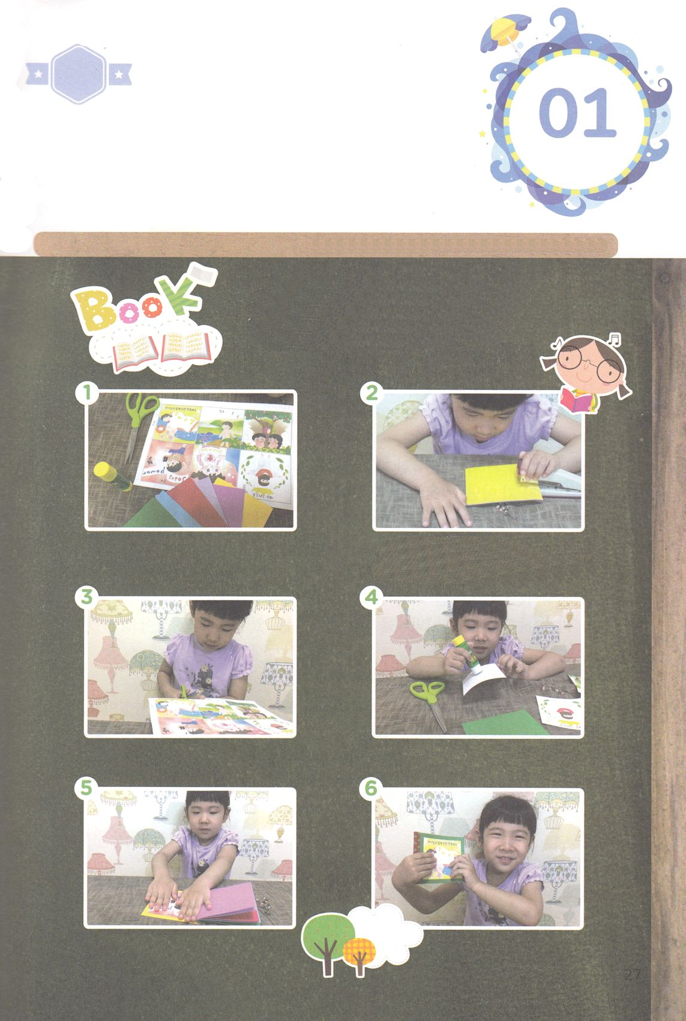

ワーク

たのしい　ワークをして　いっしゅうかんの　みことばを

こころに　きざみましょう

れいはいと　みことばを　いのちのように　とうとく　おもって

いきていく　わたしたちは　いつも　しあわせで　よろこびが

あふれます。

わたしの　なかに　ともにおられる　かみさまを　であう　ひとたちに

つたえましょう。

じゅんびする　もの：はさみ、のり、おりがみ、ホチキス、つぎの　ページ

**でんどうブックを**

**つくろう**

　　　じゅんびするものを　そろえます　　　　　　　　　　　おりがみを　なんまいか　かさねた　あと

　　　　　　　　　　　　　　　　　　　　　　　　　　　　みぎがわ　1cmくらい　うちがわの　いちに

　　　　　　　　　　　　　　　　　　　　　　　　　　　ホチキスで　とめて　ほんに　なるようにします

　　　　つぎのページの　えを　きりぬきます　　　　　　　　きりぬいた　えに　のりを　つけます

　　さきに　つくった　わたしだけの　ほんに

　　　　　きった　えを　はります　　　　　　　　　　　　　　　　　　　　できあがり！

パッパ

パッパ

どようび

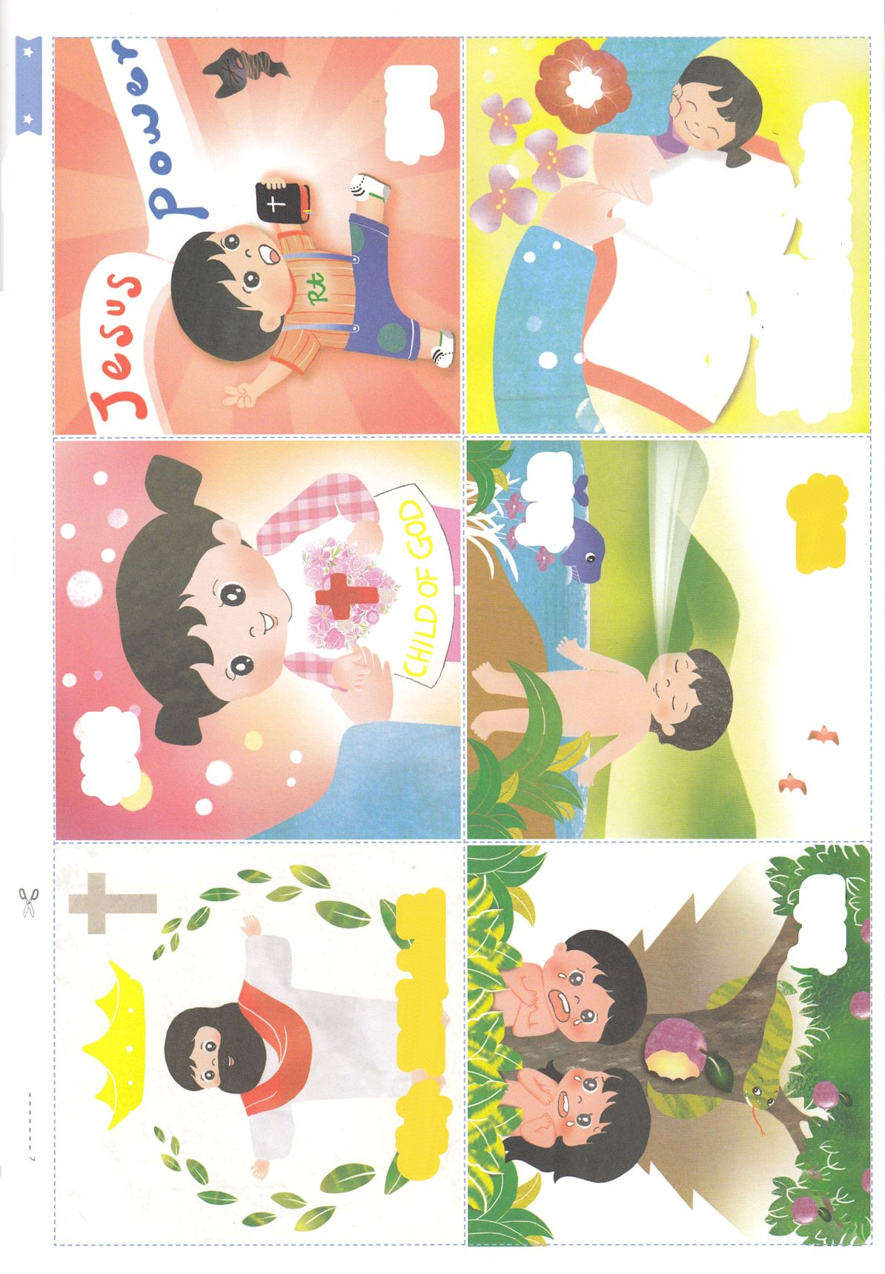

けんい

かみさまと　ともに　いれば

しあわせです

**インマヌエル**

ふろく　　　まえの　ページで　つかいましょう　　　　　　　　　　　　　　　　　　　　　　　　　　　　　　　　　　　　　　　　てんせん：きるところ

そうぞう

だらく

イエス・キリスト

みぶん